Entdecken Sie „Forward Motion“, eine Ausstellung mit beweglichen Exponaten des Kinetikkünstlers Pedro Sanchez de Movellán in der M.A.D.Gallery

Die M.A.D.Gallery präsentiert „Forward Motion“, eine Sammlung aus sieben bemerkenswerten kinetischen Kunstwerken des amerikanischen Künstlers Pedro Sanchez de Movellán. Indem er elegante Formen mit präziser Technik in Einklang bringt, schafft de Movellán fesselnde und sich ständig verändernde Skulpturen, die sich vor den Augen des Betrachters verwandeln.

„Skulpturen gehören für mich zu den besten Medien, um eine Wahrnehmung oder ein Gefühl zu vermitteln, das sich nicht in Worte fassen lässt. Die Kombination aus Gleichgewicht, Bewegung, Farbe und Form bildet das Portal für diesen Ausdruck“, erklärt de Movellán.

Die Ausstellung „Forward Motion“ in der M.A.D.Gallery lässt unsere kinetischen Träume Wirklichkeit werden. Jedes einzelne Exponat wurde makellos gearbeitet und auf einzigartige Art und Weise zum Leben erweckt – mit fesselnden Drehungen, Windungen und freien Bewegungen, die nur eine sanfte Brise oder eine leichte Berührung der Hand brauchen.

Entstehungsprozess

Als Spross einer Künstlerfamilie liegt de Movellán Kreativität im Blut. „Schon als Kind liebte ich es, Dinge zu bauen, zu reparieren und herauszufinden, wie sie funktionierten. Dieser Dreiklang hatte etwas an sich, das all die Jahre ein Teil von mir geblieben ist“, führt der Künstler weiter aus. „Eine meiner ersten Untersuchungen des Gleichgewichts bestand darin, einen Weg zu finden, einen Stock auf einem Stein zu balancieren und ihn sanft auf und ab wippen zu lassen. Irgendetwas daran hat mich sehr fasziniert.“ Diese Faszination setzt sich in seinem heutigen Werk fort, das die Vorwärtsbewegung in den Mittelpunkt stellt und sich auf Musik, Natur und seine Liebe zu allem Mechanischen stützt.

Das Atelier des Künstlers in der Nähe seines Hauses in Massachusetts ist eine Mischung aus einer Maschinen- und Holzwerkstatt voller Werkzeuge, Maschinen, Computer und großer Schleiftische. Als meisterlicher Handwerker schafft de Movellán diese dynamisch-kinetischen Kunstwerke im Alleingang, indem er mit Hilfe von Bearbeitungswerkzeugen als Verlängerung seiner Hände Edelstahl und Aluminium in Luft- und Raumfahrtqualität in bewegliche Formen bringt.

Dabei folgt jedes Kunstwerk seinem ganz eigenen Zeitplan bis zur endgültigen Reife. Von der Konzeption bis zur fertigen Schöpfung vergehen zwischen einigen Tagen und sechs Monaten, wobei der eigentliche Konstruktionsprozess den längsten und entscheidendsten Schritt ausmacht. Um die gewünschte Leistung zu erreichen, wird jede Komponente akribisch geformt und mit Ge-gengewichten aus Messing beschwert, damit die Formen ungehemmt schwingen können. „Meis-tens besteht die Herausforderung darin, eine Skulptur zu schaffen, die sich unglaublich anmutig und federleicht bewegt und dennoch stark und dauerhaft bleibt.“ Abgesehen von einigen weni-gen Stücken mit Pendel- und Hemmungsmechanismen besteht die Mehrzahl von de Movelláns Kunstwerken auf einfachen rotierenden Achsen, die auf hochpräzisen Lagern basieren.

„Forward Motion“

Selbst im Ruhezustand bringt jede dieser sieben hypnotisierenden Schöpfungen Leben in den Raum. Sobald sie durch den Wind oder von Hand angetrieben werden, bilden sie endlose Kompositionen sich drehender und wendender Formen. Als würden sie tanzen, wiegeln und schaukeln diese lyrischen Konstruktionen elegant zu einer Musik, die nur sie selbst hören können. Um das visuelle Erlebnis noch zu verstärken, arbeitet de Movellán häufig mit kontrastierenden Farben und Materialien.
Ähnlich der Bewegung einer Achterbahn schwenken die fünf länglichen Formen des „Flying Dutchman“ umher, nehmen alle und alles um sie herum mit auf eine wilde Fahrt und beschleunigen für Sekundenbruchteile, bevor sie wieder langsamer werden, um neuen Schwung aufzunehmen. Diese Skulptur aus schwarz eloxiertem und vernickeltem Aluminium sowie Edelstahl ist 88,9 cm (35 Zoll) hoch. Im gleichen Geist dreht die etwas kleinere Skulptur „Dihedral Green“ rhythmisch zwei Arme mit tropfenförmigen Verlängerungen, deren gebürstete Oberflächen fröhlich mit einem mintgrünen pulverbeschichteten Rand akzentuiert sind.
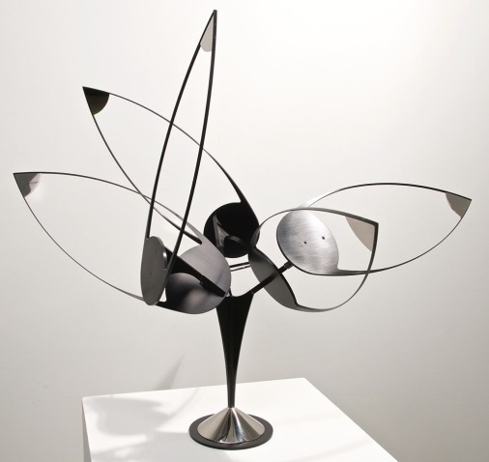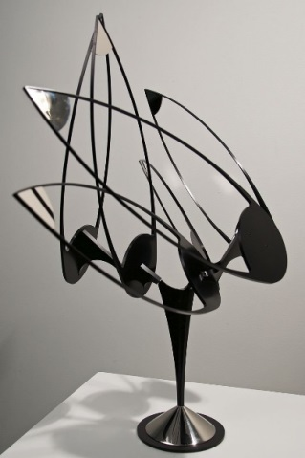
„Lunette“ fügt dem Werk des Künstlers eine weitere Dimension hinzu: Sechs Arme sind mit sich drehenden Tränen strategisch auf einer Achse platziert – so entfaltet sich eine schillernde Show scheinbar choreographierter Bewegungen. Die kinetische Skulptur ist 91,4 cm (36 Zoll) hoch und beinhaltet Bauteile aus Messing, Edelstahl und gebürstetem Aluminium mit einem sattgrün pulverbeschichteten Rand, der die Bewegung zusätzlich betont. Beim Betrachten der endlosen geometrischen Muster, die sich in diesem Kunstwerk entfalten, scheint die Zeit stillzustehen.
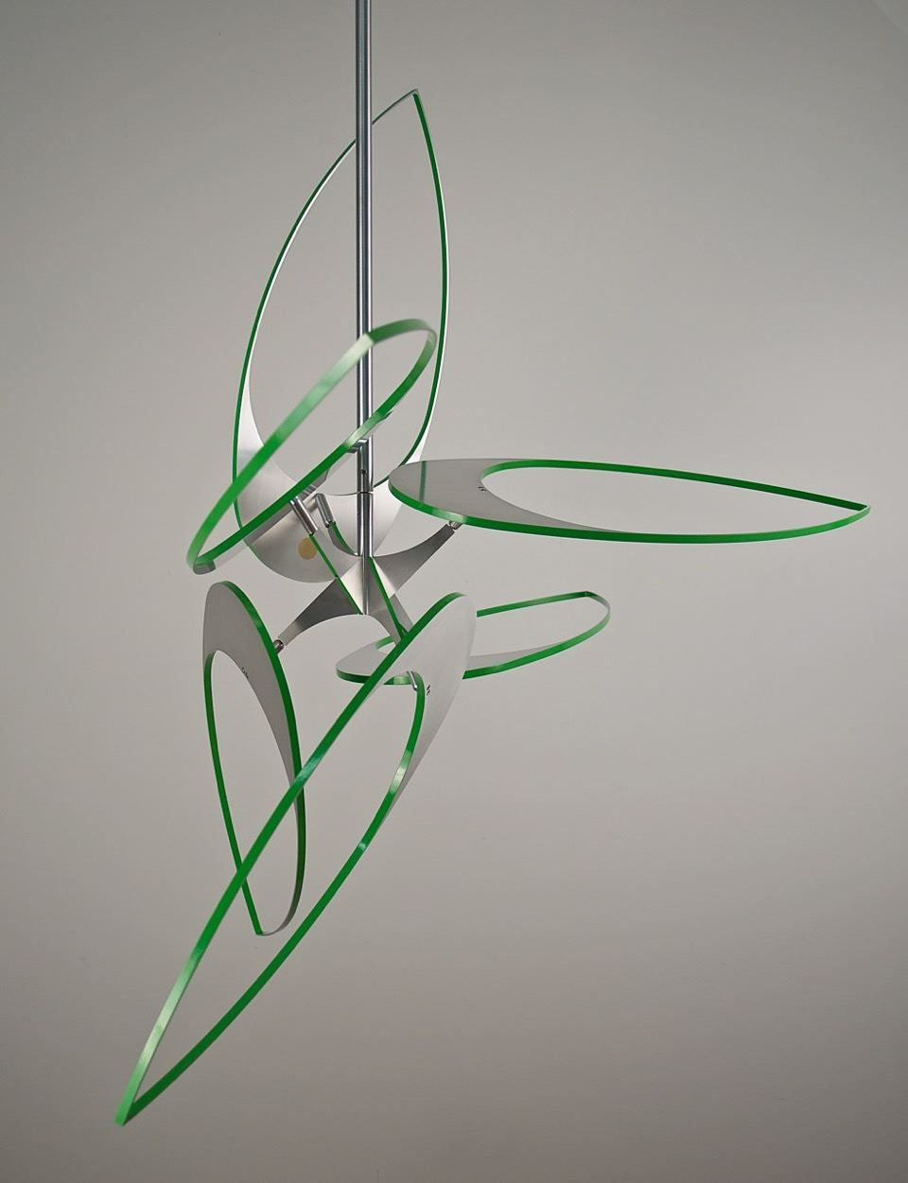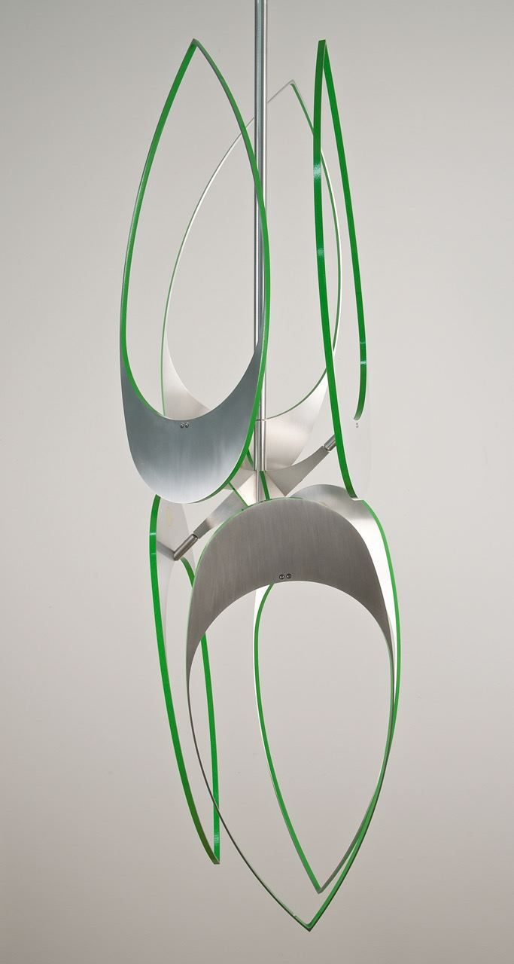

Die Ebbe und Flut von „Halcyon“ erinnern an ein Kaleidoskop. Hier positioniert de Movellán strategisch vier goldene Arme, die in durchbrochenen Kreisen und Halbmondformen enden und in reibungslosen Bewegungen schwingen, wodurch vor einem tiefschwarzen Hintergrund eine sich ständig weiterentwickelnde Szenerie aus Formen entsteht. Die flüssige Bewegung dieses gerahmten kinetischen Kunstwerks wird durch Elektrizität angetrieben. „Halcyon“ wurde aus pulverbeschichtetem Aluminium, Acrylfarbe auf Aluminium, pulverbeschichtetem Messing, Edelstahl und unidirektional hergestellter Kohlefaser hergestellt, misst 86,4 cm (34 Zoll) im Quadrat und ist 13,3 cm (5,25 Zoll) tief.

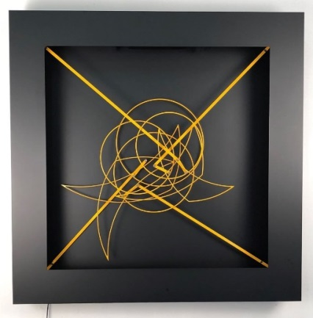

„Ephemeris“ ist eine animierte Komposition mit offener Struktur, die an der Wand hängt. Diese runde Schöpfung hat einen Durchmesser von 40,6 cm (16 Zoll) und besteht aus schwarz pulverbeschichteten Aluminiumhalbkreisen, die wie auf Kollisionskurs schwingen und sich drehen. Um die Ästhetik dieses Kunstwerks zu unterstreichen, wird jede luftige Form mit einer leuchtend roten Gelbeschichtung akzentuiert, die in erster Linie dazu dient, die Farbe des Lichts zu verändern oder zu filtern. In der Bewegung werden endlose Muster erzeugt, die sich direkt vor den Augen des Betrachters langsam auflösen.

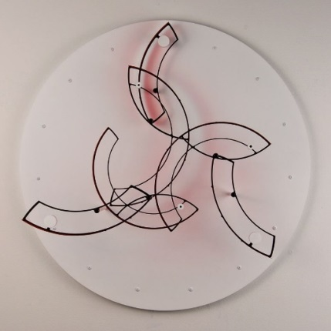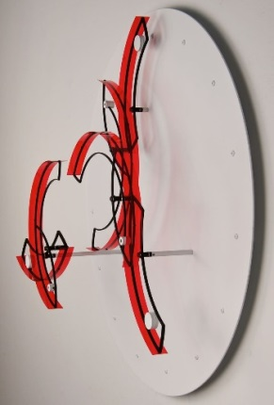
Durch Klang und Bewegung fängt „Eclipse“ die hypnotische Kraft kinetischer Kunst ein. Ähnlich einer Standuhr wird „Eclipse“ von einem beschwerten Pendel angetrieben und bleibt dank ihrer zeitproportionalen Hemmung in anmutiger Bewegung, die aufgrund des eingebauten Kupplungslagers nur in Vorwärtsrichtung erfolgt. Nachdem er einmal in Gang gesetzt wurde, schwingt der Arm in kreisförmigen Bewegungen fast wie die Zeiger einer Uhr. Durch seine tickende Hemmung und die kontinuierliche Bewegung macht das Kunstwerk den Lauf der Zeit greifbar, ohne diese tatsächlich zu messen. Mit einer Breite von 76 cm (30 Zoll) und einer Höhe von 86 cm (34 Zoll) sowie auffälligen Blattgoldakzenten wäre „Eclipse“ ein hervorragendes Dekorationsobjekt an jeder Wand.

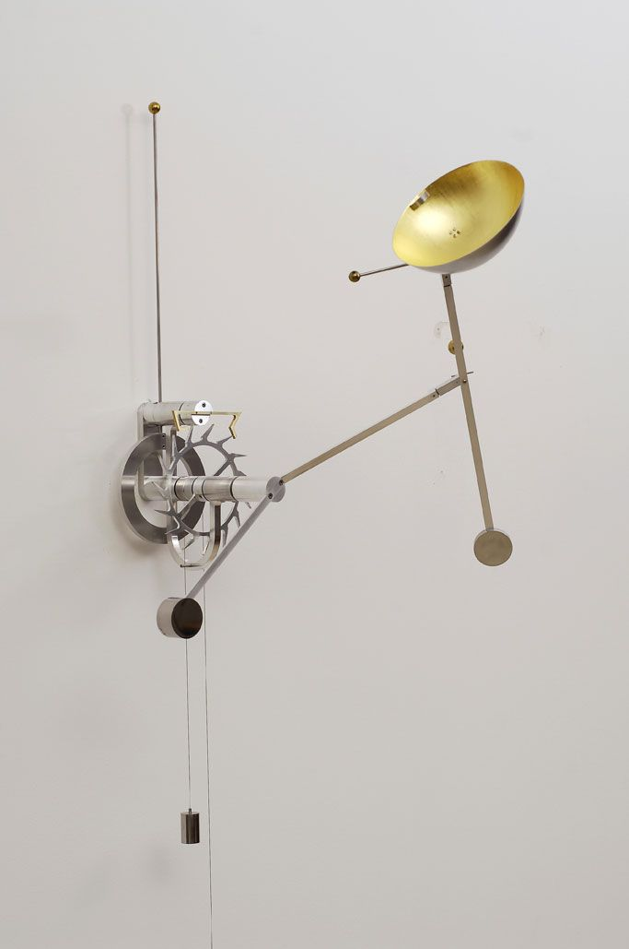

Jedes der einzigartigen Kunstwerke, die in der Ausstellung „Forward Motion“ zu sehen sind, wurde vom Künstler signiert.

Über den Künstler

Als Sohn einer Künstlerin und eines Architekten wuchs de Movellán in einer Welt voller Kreativität auf. Geboren in Providence, Rhode Island, USA, zog de Movellán schon in jungen Jahren mit seiner Familie nach Mexiko. „Als Kind wollte ich immer Dinge herstellen und herausfinden, wie sie funktionierten. Zudem hatte ich ein gewisses Gefühl für ästhetisch ansprechende Formen und Bewegungen“, erklärt de Movellán. Schließlich kehrte er in die USA zurück, um an der University of Amherst in Massachusetts bildende Kunst zu studieren. „Etwa nach der Hälfte meines Studiums erwachte etwas in mir aufs Neue und brachte mich dazu, skulpturale Formen zu schaffen. In der Nähe meines Campus stand eine Skulptur des Künstlers George Rickey. Diese einfache kinetische Arbeit aus Edelstahl zog mich in ihren Bann. Das Werk strahlte eine schlichte Eleganz aus, während die subtile Bewegung mir eine ganz neue Art eröffnete, Kunst zu betrachten“, beschreibt de Movellán seine Entwicklung.

Ein weiterer zentraler Moment auf de Movelláns künstlerischer Reise war eine Bootbaulehre, während der er Tischlerfähigkeiten wie das Schleifen von Kurven und das Biegen von Holz erlernte. Nach seinem Bachelor-Abschluss in bildender Kunst lernte der Künstler den einflussreichen New Yorker Galeristen Maxwell Davidson kennen, der de Movellán die Türen zur Welt der kinetischen Kunst öffnete.

Mit 53 Jahren genießt es de Movellán heute, jeden Tag mit einer Aktivität im Freien zu beginnen – sei es Stand-up-Paddling, Radfahren oder Querfeldeinlaufen– und sich dann in seine Werkstatt zurückzuziehen, wo er die durch seine Begegnung mit der Natur gewonnene Inspiration in neue Schöpfungen umsetzt. Er wird von dem Traum angetrieben, einmal eine riesige Installation im Freien zu schaffen, um andere Menschen zu positiven Veränderungen in der Welt zu inspirieren.

